**赣南医学院科技中心领导一行来大仪中心实验室参观交流**

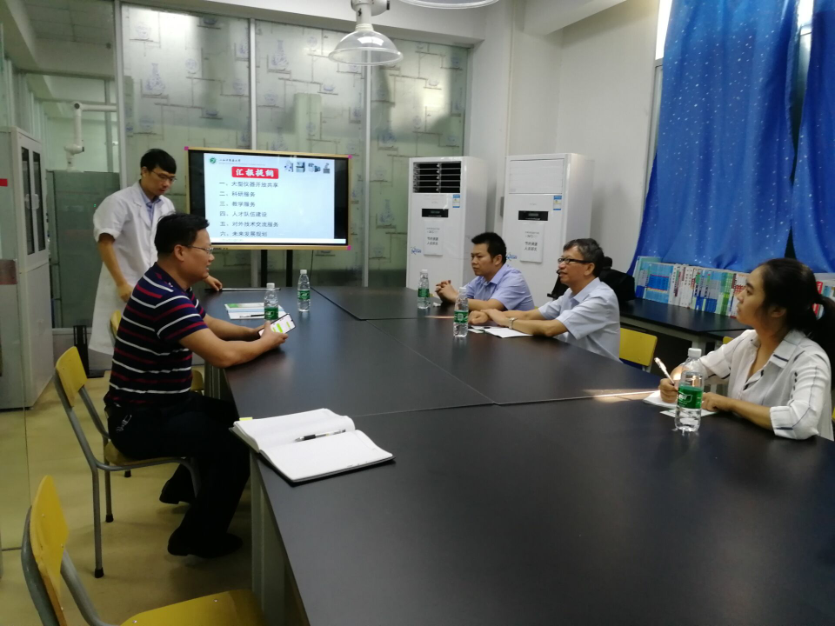

赣南医学院领导来中心参观（周立分 摄）

大仪中心新闻网讯（通讯员 黎献鸿）09月10日，赣南医学院科技中心领导一行在科研处周处长陪同下莅临我中心实验室考察调研。考察期间，周处长和熊老师以PPT的方式向各位领导介绍了大仪中心的服务宗旨、开放共享制度、科研服务、教学服务，对外技术交流方面的工作。赣南医学院科技中心领导一行对人才队伍培养及仪器的维护管理尤其感兴趣，与周处长及中心老师进行了深入的交流。